|  |
| --- |
| Druk Nr 180/2023 Projekt z dnia 11 sierpnia 2023 r. |

**Uchwała Nr                       
Rady Miejskiej w Łodzi**

**z dnia .................... 2023 r.**

**w sprawie przystąpienia do sporządzenia miejscowego planu zagospodarowania przestrzennego dla części obszaru miasta Łodzi położonej w rejonie ulic Tramwajowej i Wierzbowej.**

Na podstawie art. 18 ust. 2 pkt 15 ustawy z dnia 8 marca 1990 r. o samorządzie gminnym (Dz. U. z 2023 r. poz. 40, 572 i 1463), w związku z art. 14 ust. 1 ustawy z dnia 27 marca 2003 r. o planowaniu i zagospodarowaniu przestrzennym (Dz. U. z 2023 r. poz. 977 i 1506), Rada Miejska w Łodzi

**uchwala, co następuje:**

§ 1. Przystępuje się do sporządzenia miejscowego planu zagospodarowania przestrzennego dla części obszaru miasta Łodzi położonej w rejonie ulic Tramwajowej i Wierzbowej, zwanego dalej planem.

§ 2. Granice obszaru objętego projektem planu zostały oznaczone na rysunku stanowiącym załącznik do niniejszej uchwały.

§ 3. Wykonanie uchwały powierza się Prezydentowi Miasta Łodzi.

§ 4. Uchwała wchodzi w życie z dniem podjęcia.

|  |  |
| --- | --- |
|  | **Przewodniczący Rady Miejskiej w Łodzi**   **Marcin GOŁASZEWSKI** |

Projektodawcą jest

Prezydent Miasta Łodzi

Załącznik  
do uchwały Nr  
Rady Miejskiej w Łodzi  
z dnia....................2023 r.

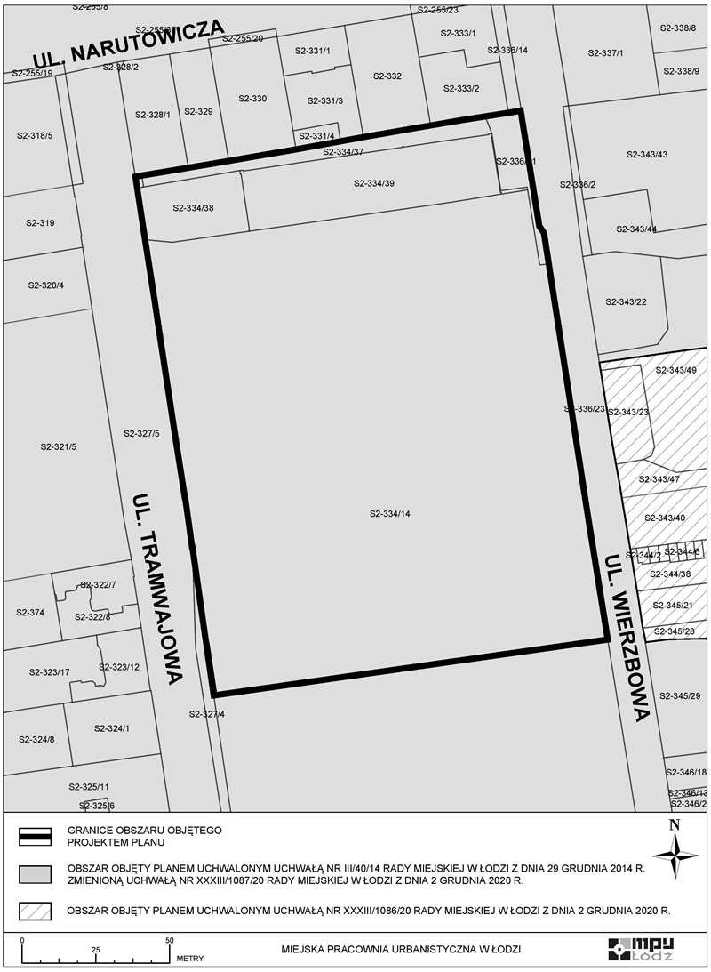

**Uzasadnienie**

**do projektu uchwały w sprawie przystąpienia do sporządzenia miejscowego planu zagospodarowania przestrzennego dla części obszaru miasta Łodzi położonej w rejonie ulic Tramwajowej i Wierzbowej.**

W niniejszym projekcie uchwały został wskazany obszar o powierzchni ok. 2,3 ha położony w granicach obowiązującego miejscowego planu zagospodarowania przestrzennego dla części obszaru miasta Łodzi położonej w rejonie ulic: Prezydenta Gabriela Narutowicza, dr. Stefana Kopcińskiego i Juliana Tuwima na wschód od planowanego przedłużenia ulicy Uniwersyteckiej, uchwalonego uchwałą Nr III/40/14 Rady Miejskiej w Łodzi z dnia 29 grudnia 2014 r. (Dz. Urz. Woj. Łódzkiego z 2015 r. poz. 258) zmienioną uchwałą Nr XXXIII/1087/20 Rady Miejskiej w Łodzi z dnia 2 grudnia 2020 r.

Na skutek złożonego wniosku o zmianę obowiązującego miejscowego planu zagospodarowania przestrzennego w zakresie zmiany przeznaczenia części terenu placu publicznego na teren zabudowy mieszkaniowej wielorodzinnej lub usługowej oraz rozszerzenie zakresu przeznaczenia terenów zabudowy usługowej o zabudowę mieszkaniową wielorodzinną proponuje się przystąpienie do sporządzenia nowego planu miejscowego.

Ze względu na przewidywany zakres zmian oraz liczne i znaczące nowelizacje przepisów dotyczących planowania i zagospodarowania przestrzennego zasadnym jest przystąpienie do sporządzenia nowego planu miejscowego. Po uchwaleniu miejscowego planu dla przedmiotowego obszaru stracą w jego granicach moc ustalenia planu aktualnie obowiązującego.

Zgodnie z art. 14 ust. 5 ustawy z dnia 27 marca 2003 r. o planowaniu i zagospodarowaniu przestrzennym (Dz. U. z 2023 r. poz. 977 i 1506), przygotowanie uchwały poprzedzone zostało wykonaniem analizy dotyczącej zasadności przystąpienia do sporządzenia miejscowego planu zagospodarowania przestrzennego oraz stopnia zgodności przewidywanych rozwiązań z ustaleniami Studium uwarunkowań i kierunków zagospodarowania przestrzennego miasta Łodzi.

Podjęcie uchwały o przystąpieniu do sporządzania planu nie narusza prowadzonej przez Miasto polityki przestrzennej. W związku z powyższym Prezydent Miasta Łodzi przedkłada projekt niniejszej uchwały.